40 år med 4-hjulsdrift

Subaru var först i Världen med att serieproducera 4-hjulsdrivna personbilar. När Subaru Leone introducerades 1972 var den unik på bilmarknaden. För första gången någonsin kunde vanliga människor köpa en 4-hjulsdriven bil som var både praktisk och komfortabel.

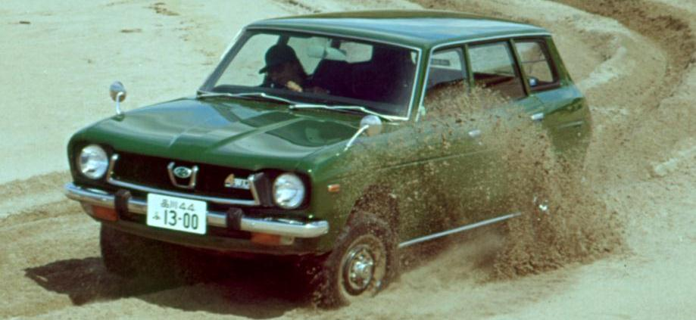
Subaru Leone introducerades 1972 och var den första personbilen på marknaden som erbjöds med permanent 4-hjulsdrift.

Leone blev en omedelbar succé, inte minst tack vare det växande intresset för en aktiv fritid som ställde stora krav på rymliga bilar med bra framkomlighet. Tidigare hade det enda alternativet varit primitiva terrängbilar med bedrövlig komfort och skyhög bränsleförbrukning. Subaru Leone såldes i fler än 1.500.000 exemplar innan modellen gick ur tiden 1994.
Nästa modell som begåvades med den symmetriska 4-hjulsdriften var den lilla bussen Columbus, som introducerades 1983. Columbus, eller Domingo som den heter på vissa marknader, såldes ända fram till 1998 och byggdes i nästan 180.000 exemplar.
År 1984 introducerades Subaru Trendy. Den smidiga krabaten blev en omedelbar succé som under sin 8-åriga livstid fick nästan 250.000 entusiastiska ägare.

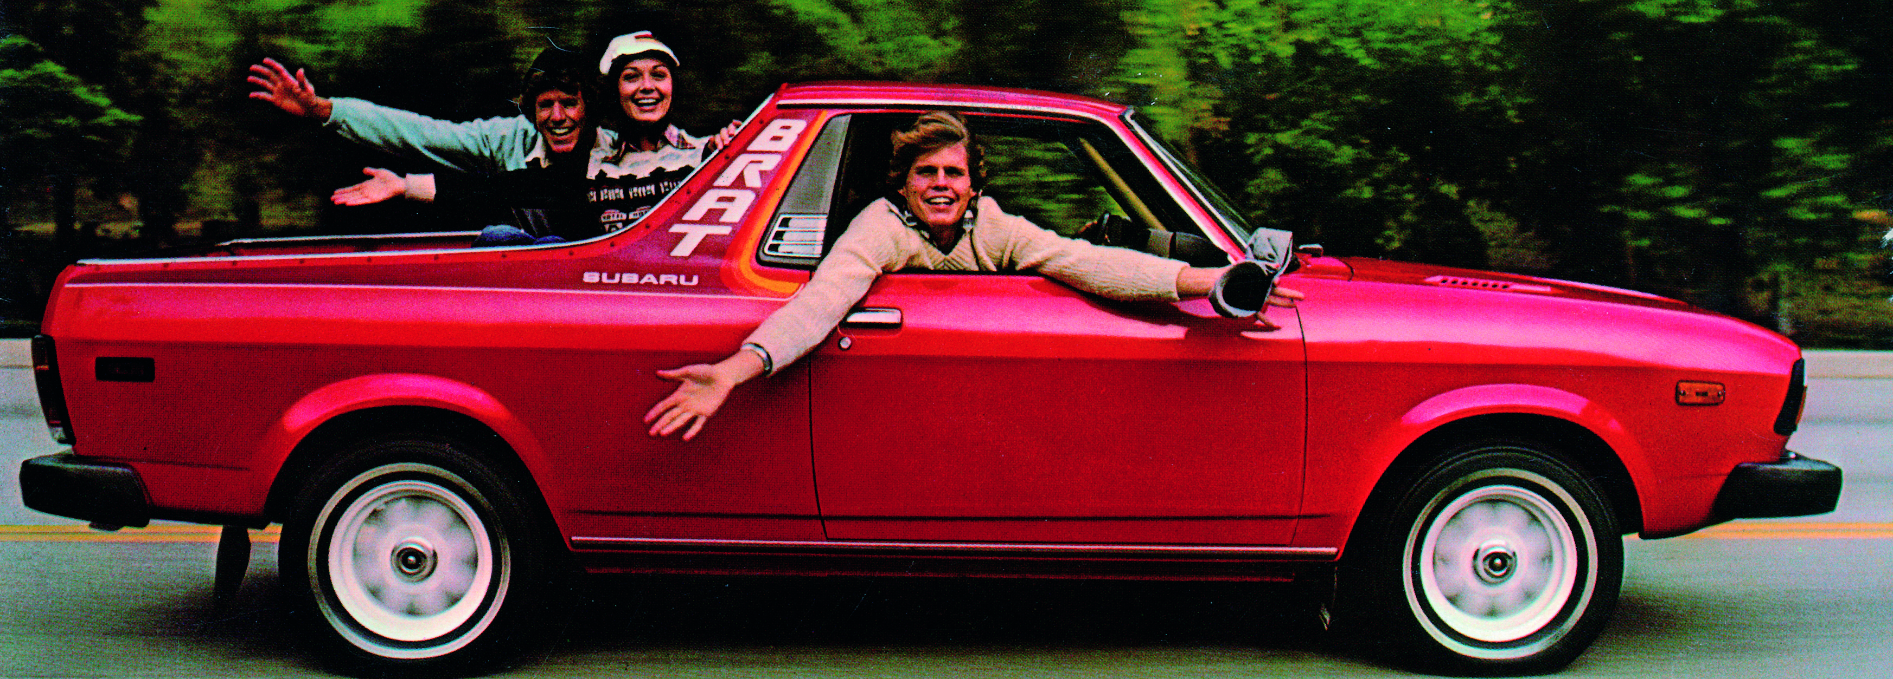
Subaru Pickup baserades på storsäljaren Leone och blev lika populär bland småföretagare som människor med en aktiv livsstil.

Subaru Pickup blev nästa storsäljare. Mycket tack vare den permanenta 4-hjulsdriften, men ännu mer för den höga driftstillförlitligheten. Genom åren var pickupen det självklara valet för många småföretagare inom hantverk och lantbruk, men även för surfare. Det öppna flaket var perfekt för ett par surfbrädor, tält, sovsäckar och annan utrustning. Subaru Pickup lanserades 1977 och producerades under drygt 13 år.

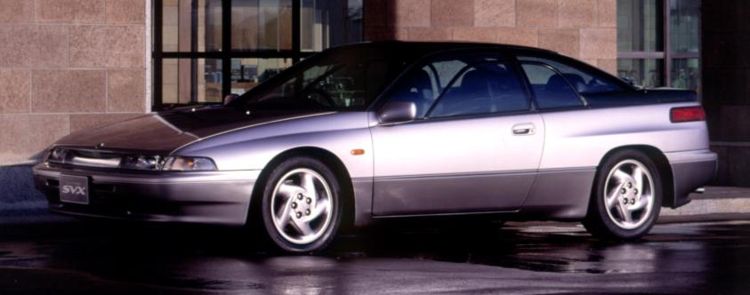
Subaru SVX var främst avsedd för den amerikanska marknaden och är idag ett hett eftertraktat samlarobjekt. Modellen byggdes mellan åren 1991 och 1996.

Subarus första fyrhjulsdrivna sportcoupé hette kort och gott XT. Den turboladdade nöjesmaskinen såldes i drygt 100.000 exemplar mellan åren 1985 och 1991, då den efterträddes av SVX. SVX var främst avsedd för den amerikanska marknaden, men ett fåtal av de nästan 20.000 bilar som byggdes mellan 1991 och 1996 har hittat till Sverige och är idag hett eftertraktade samlarobjekt.

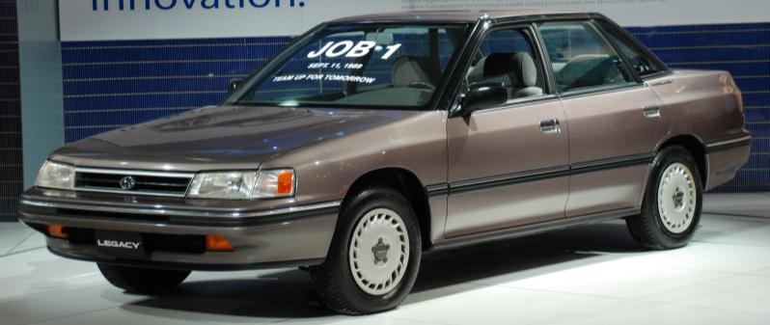
Subaru Legacy lanserades 1989 och har under sina 23 år sålts i fler än 4 miljoner exemplar.

1989 togs nästa stora steg då Subaru Legacy presenterades. För första gången fick Subaru en motor på över två liter, vilket på den tiden var radikalt bland japanska biltillverkare. Det var också med Legacy som Subaru började växa på allvar – inte minst i Sverige. Åtskilliga jägare, hästägare, skidåkare och båtägare insåg fördelarna med fyrhjulsdrift. Inte minst för de fina dragegenskaperna. Legacy lever vidare i femte generationen och har till dags dato sålts i fler än 4.000.000 exemplar.

År 1992 var det dags för Impreza att göra debut. Redan då med en potent turboladdad Boxermotor och naturligtvis den symmetriska 4-hjulsdriften. Med modellen Impreza fick Subaru sina första framgångar inom rallysporten. När Subaru debuterade i WRC var det mer än en konkurrent som fick ont i magen. När den 4-hjulsdrivna rally-Imprezan härjade som värst fick motståndarna rikta in sig på att tävla om andraplatsen. Subarus framgångar inom motorsport är historiska och det finns inget annat fabrikat som konsekvent tävlat lika många år i World Rally Championship.

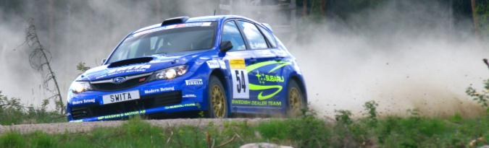
Det var med modellen Impreza som Subaru startade sitt segertåg i rallyskogarna. Den målmedvetna satsningen på motorsport har betytt mycket för utvecklingen och idag är fokus flyttat till racingbanorna.

Tävlingsverksamheten har lärt Subaru enormt mycket om hur man bygger bra och hållbara bilar. Bilar som håller sig kvar på vägen och som inte går sönder oavsett de yttre förutsättningarna. Prestanda och väghållning är viktiga egenskaper, men lika viktigt är att bilen klarar alla påfrestningar den kan utsättas för.

Att påstå att Subaru har Världens mest driftsäkra 4-hjulsdrift är ingen överdrift. Statistiken från Bilprovningen, där Subaru ligger i topp som en av de mest felfria bilarna år efter år, talar sitt tydliga språk. Subaru är också det första märke någonsin som haft de mest nöjda bilägarna tre år i rad i AutoIndex stora ägarundersökning.

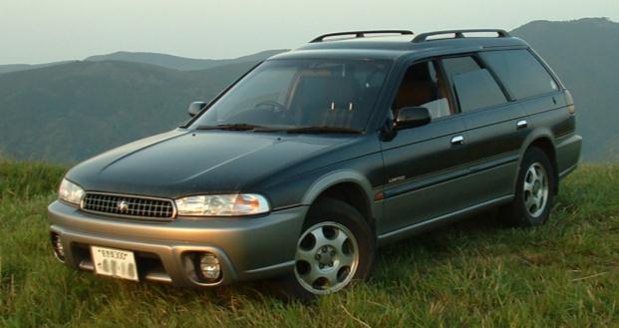
Outback var pionjär och skapade begreppet cross-over. Konceptet har kopierats av ett antal andra premiumtillverkare. Den första bilen som kom till Sverige köptes av Volvos utvecklingsavdelning.

År 1996 växte modellprogrammet ytterligare i och med att Outback introducerades. Outback var Världens första cross-over när den introducerades på marknaden. Kombinationen av hög markfrigång och låg tyngdpunkt gav en bil som var stabil på vägen samtidigt som den var kapabel att klara även tuff terrängkörning. Det unika konceptet blev kopierat av andra, men Subaru Outback håller fortfarande ställningarna som marknadsledare i sitt segment.

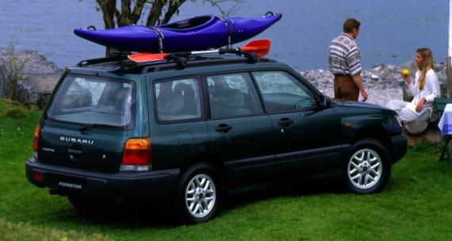
Forester blev snabbt en succé och lockade nya kunder till Subaru. Äntligen fanns en liten suv med god komfort, bra ekonomi och hundraprocentig kvalitet.

I slutet av 90-talet duggade nyheterna tätt och 1997 var det dags för Forester att se dagens ljus. Forester blev en tvättäkta fullträff och lockade nya köpare till Subaru. Äntligen fanns en suv i lagom format med vettig ekonomi och hundraprocentig kvalitet.
Subarus första "full-size" suv lanserades 2007 och heter Tribeca. Modellen fick sitt namn från ett av New Yorks kulturella centrum – Triangle Below Canal Street. Tribeca tillverkas fortfarande i Subarus amerikanska fabrik i Lafayette och har hittills sålt i drygt 100.000 exemplar.

Det som skiljer Subarus symmetriska 4-hjulsdrift från konkurrensen på personbilssidan är att en Subaru alltid är 4-hjulsdriven. De trygga och förutsägbara köregenskaperna finns där hela tiden. Fördelningslådan skickar alltid drivkraft till både fram- och bakaxel
På senare tid har Subaru även kunnat ta död på myten att 4-hjulsdrivna bilar måste dra mer bränsle. Med den senaste generationen Boxermotorer är såväl Forester som XV de snålaste i sina respektive klasser. Faktum är att nya Subaru XV till och med har lägre förbrukning och koldioxidutsläpp än flera av sina enbart framhjulsdrivna konkurrenter i samma storleksklass.
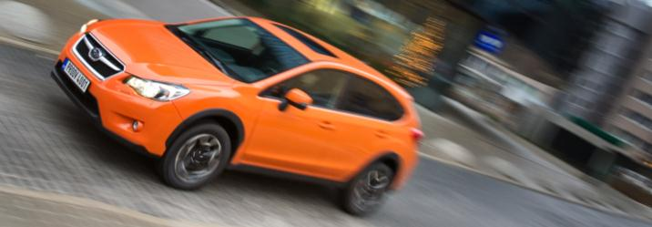
Subaru XV är det senaste tillskottet i den 4-hjulsdrivna familjen. Med XV bevisade Subaru att den permanenta 4-hjulsdriften inte behöver betyda högre bränsleförbrukning.

Så här långt pekar allt på fortsatta framgångar för Subarus symmetriska fyrhjulsdrift och det senaste tillskottet XV är det färskaste beviset på Subarus kompromisslösa inställning till byggkvalitet.
I år korkar Subaru alltså upp champagnen och firar 40 fantastiska år med permanent 4-hjulsdrift. Det står mycket spännande på menyn och Subaru Advanced Tourer Concept, som visades på Tokyo Motor Show i december 2011 är bara en försmak om vad som komma ska.

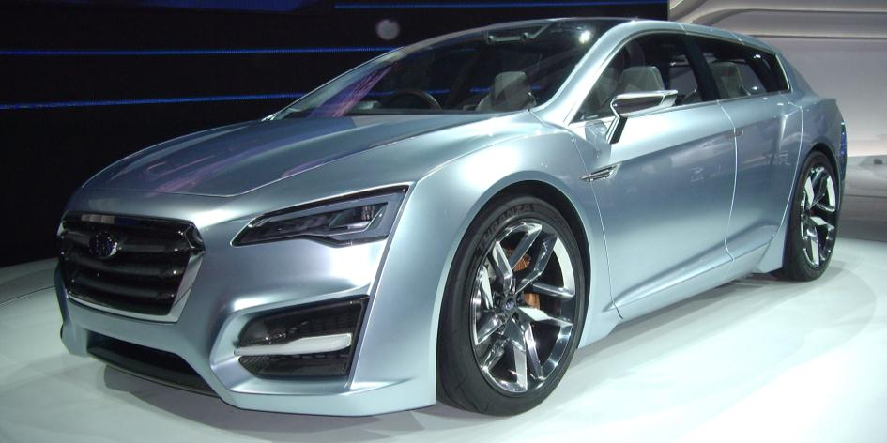
Subaru Advanced Tourer Concept är en fingervisning som vad som komma ska. Konceptet är en
4-hjulsdriven kombi i C-segmentet med hybridteknik och avancerade säkerhetssystem.

